POZDRAVLJEN DRAGI UČENEC, UČENKA
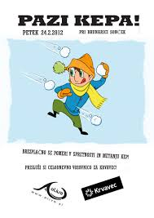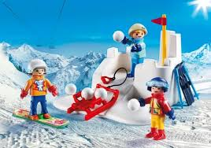
Za zabavo se lahko kepaš kjerkoli. Pomembno je le, da imaš sneg.
Igrivo, zabavno,…. Vse to in še več nam prinaša sneg v obliki kepanja.
Lahko je še tako mraz, pa se bo vseeno marsikdo težko uprl snegu v dlaneh in nagajanju drugim s kepami.
Med šviganjem kep se je potrebno hitro umikati, da nas katera ne bi zadela. Hkrati pa med kepanjem migamo tudi tako, da se trudimo čim hitreje izdelati nove kepe za ciljanje. Kepanje je definitivno aktivnost primerna za vse starosti.
Vadimo lahko ciljanje dreves, še bolj zabavno pa je, če s snežno kepo zadenemo svojega družinskega člana.

Naj se snežna bitka prične.

